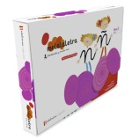**CADERNOS**:

MOLALALETRA NIVEL 3 (PAUTA) . EDELVIVES

**ISBN 9788414007761**

**MATERIAL ESCOLAR FUNXIBLE**:

* 2 LAPIS TRIPLUS STAEDTLER FINO.
* 2 Caixa de CERAS DURAS DELGADAS PLASTIDECOR.
* 1 paquete de ROTULADORES de PUNTA FINA JOVI
* 2 PEGAMENTOS DE BARRA PRITT.
* 1 CARPETA tipo sobre de plástico transparente tamaño de medio folio = A 5 (vale a do ano pasado).
* 1 Paquete de folios blancos 80 gr
* 2 gomas milan

POR FAVOR, TRAIAN ESTES MATERIAIS EN SETEMBRO O DÍA DA REUNIÓN DE INICIO DE CURSO **EN BOLSAS CO NOME DO ALUMNO OU ALUMNA ESCRITO POR FÓRA.**A NINGÚN MATERIAL DE LIBRERÍA HABERÁ QUE POÑERLLE O NOME, AOS CADERNOS TAMPOUCO. GRACIAS.

**MATERIAL DE HIXIENE**

* 2 caixas de PANOS de PAPEL.
* 1 paquetes de TOALLIÑAS HÚMIDAS.
* 1 Rolo de papel de cociña
* MANTELl individual de plástico para as merendas.

**MANDILÓN**

* 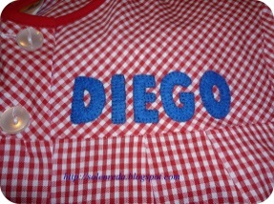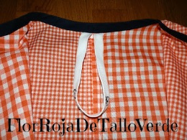Modelo e cor a escoller polas familias.
* Con botóns por diante.
* Co nome claramente escrito no peito.
* Con cinta ou gomiña para colgalo.

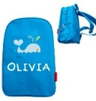**MOCHILA**:

* Con asas para colgar na espalda.
* **Preferiblemente sen rodas**.

**MATERIAL PARA AS CLASES DE PSICOMOTRICIDAD**

* CHANDAL e CALZADO DEPORTIVO.
* GORRA para quedar na aula e usar os días de sol.